10.01.2023 – 2.01.2023

В рамках реализации федерального проекта «Успех каждого ребенка» национального проекта «Образование» и сетевого взаимодействия нашу школу в очередной раз посетил мобильный детский технопарк «Кванториум». Ежегодно с образовательными организациями Ирафского района заключаются сетевые договора, на основе которых лежит обмен имеющимися ресурсами.

Мобильный Кванториум – это детский «технопарк на колесах», внутри которого обустроен многофункциональный комплекс Хайтек для проведения опытов, моделирования и конструирования.

В школе №1 с. Чикола на базе Центра «Точка роста» дополнительные образовательные программы технической направленности были организованы по направлениям:

**«Промышленный дизайн»**

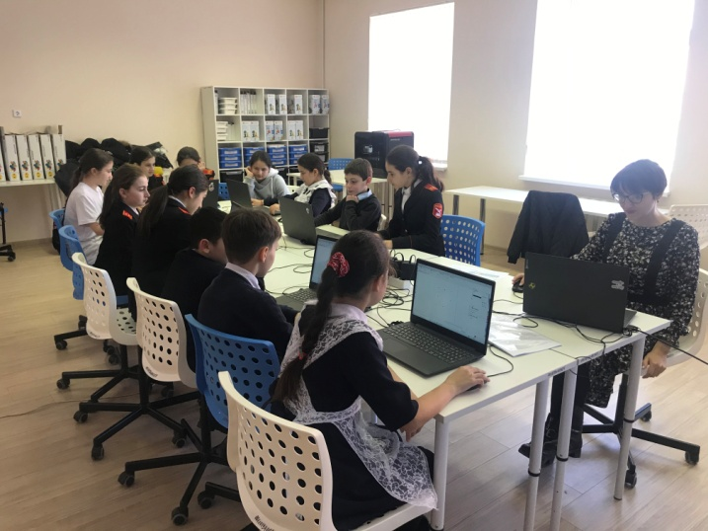 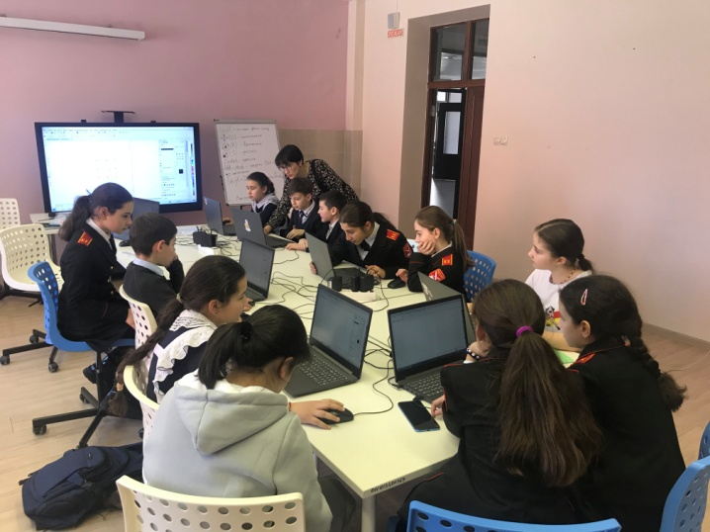

**педагог Гагиева Виктория Алановна**

Обучающиеся учатся проектировать окружающий предметный мир и взаимодествие с ним, работать на стыке инженерии и искусства, решать прикладные задачи и формировать новое восприятие, соединять технологичность и эстетичность в одном изделии.

**«Гео-аэро»**

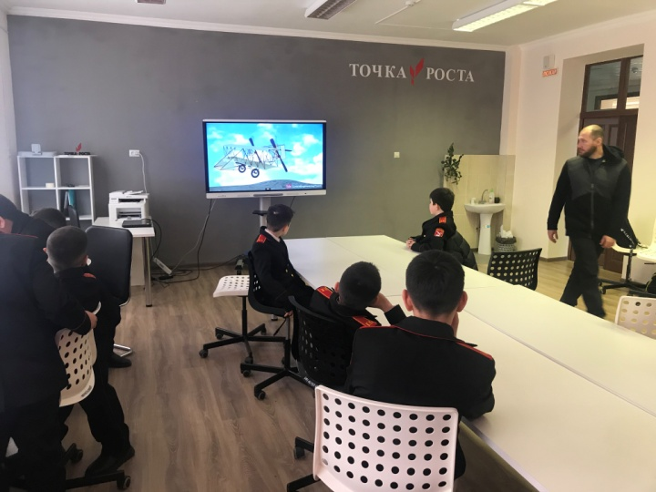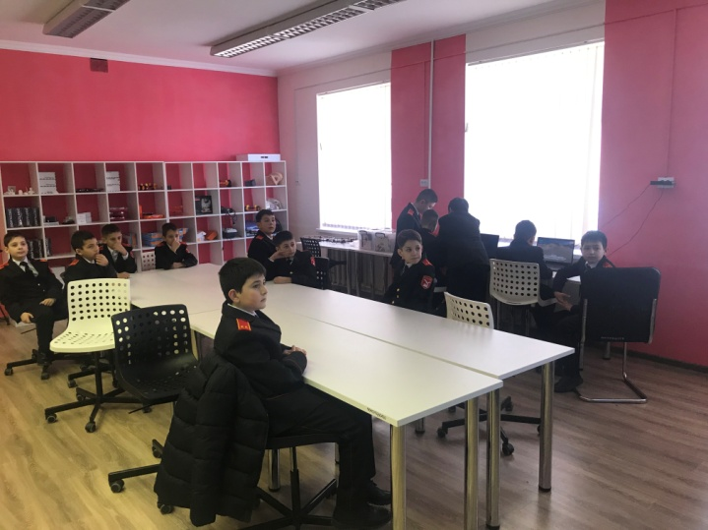

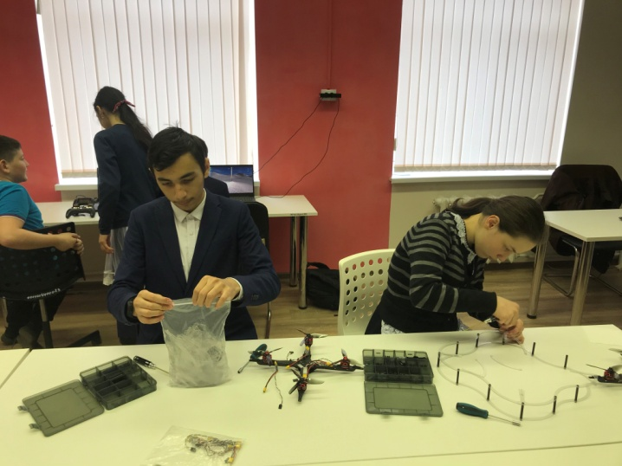 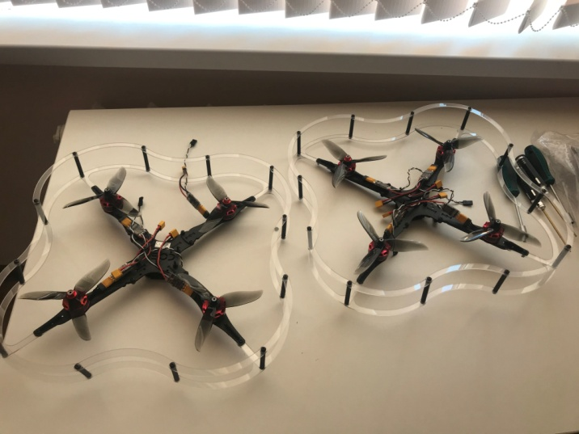

**Педагог - Жермелев Александр Юрьевич**

В «Гео/аэро-квантуме» ребята знакомятся с основными частями беспилотника, осваивают принципы работы и управления мультикопетра, получают навыки проектирования собственных аппаратов, проходят все этапы жизненного цикла выпуска летательного аппарата. Изучению беспилотной авиации: аэродинамика, основы радиоэлектроники и схемотехники, программирование микроконтроллеров, конструирование беспилотных летательных аппаратов и не только!

Как выбрать оптимальные варианты для доставки грузов? Как организовать воздушное движение и провести автономные полеты? Наставники «Гео/аэро-квантума» научат моделировать летательные аппараты в инженерных областях, необходимых в повседневной жизни, строить 3D-модели путем фотограмметрии, работать с различными датчиками и сенсорами БПЛА.

**«It»**

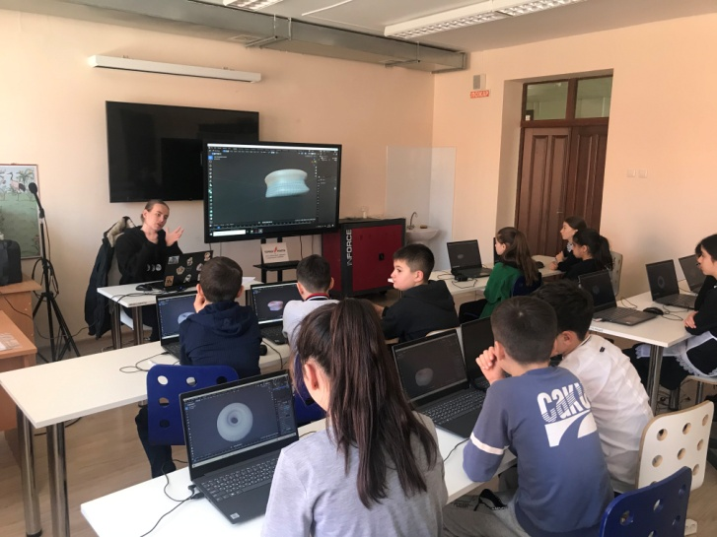 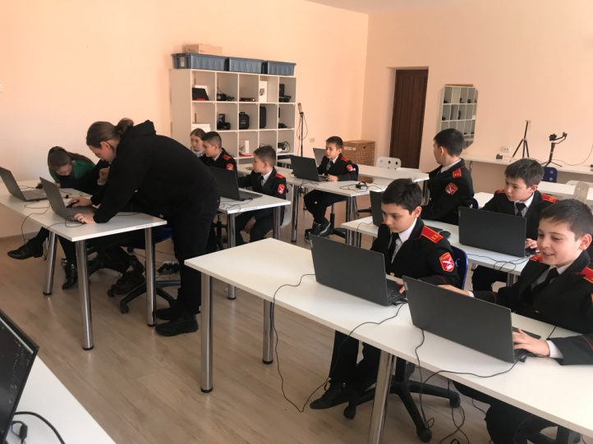

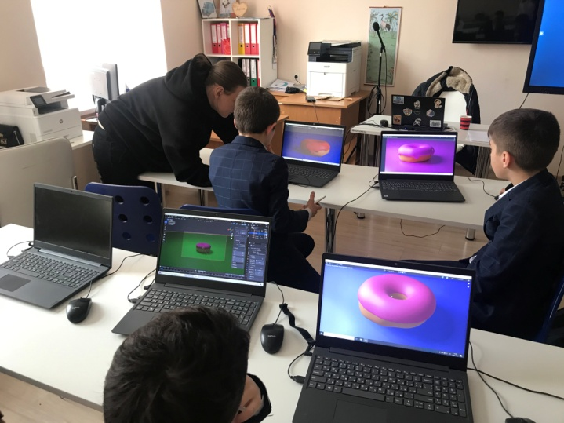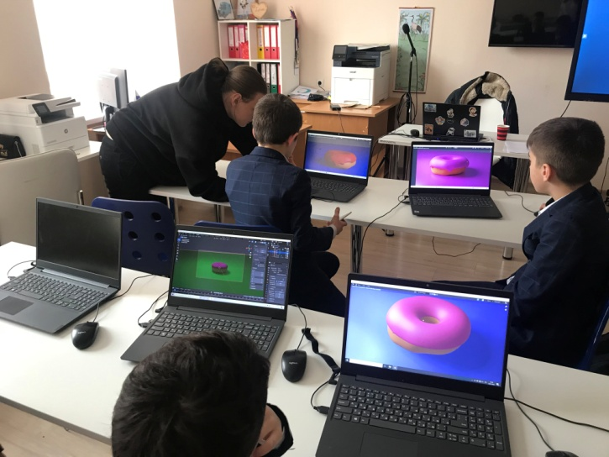

**педагог - Крыжановский Дмитрий Владимирович.**

В IT-квантуме обучающиеся погружаются в основные аспекты информационных технологий с целью охвата этой стремительно растущей области, поиска своего направления и мотивации на перспективное развитие.

На занятиях обучающиеся осваивают современные языки программирования, используя самые популярные и актуальные фреймворки с необходимым функционалом. Компьютерное зрение, искусственный интеллект, машинное обучение, сетевое взаимодействие – области, которые проникают в нашу жизнь с сумасшедшей скоростью, разобраться в которых кванторианцам помогают опытные наставники посредством решения кейсов и постоянной включенности в процесс создания проекта.

С инновационными технологиями и современным оборудованием образовательный процесс становится доступным и интересным.[Хочу такой сайт](https://сайтобразования.рф/)